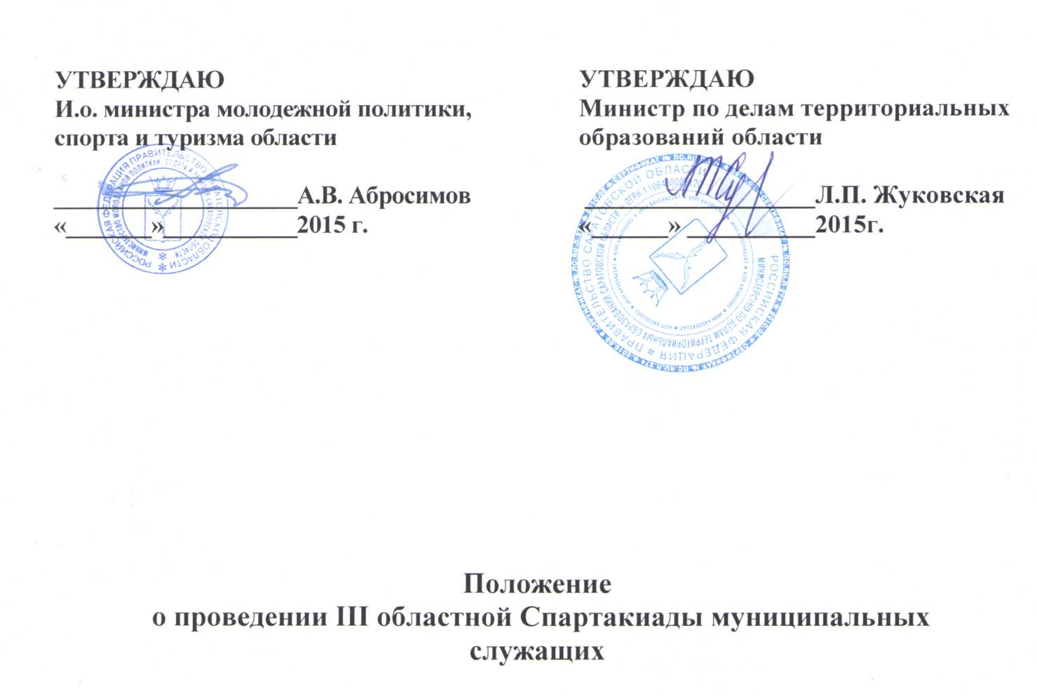
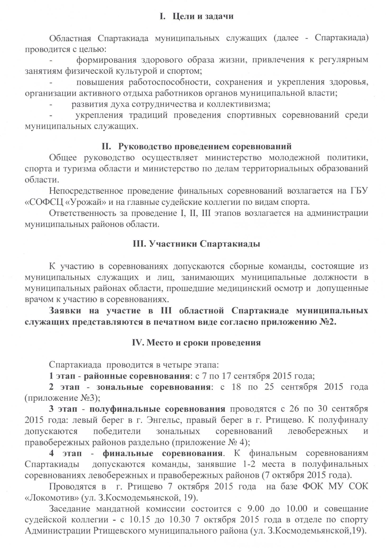
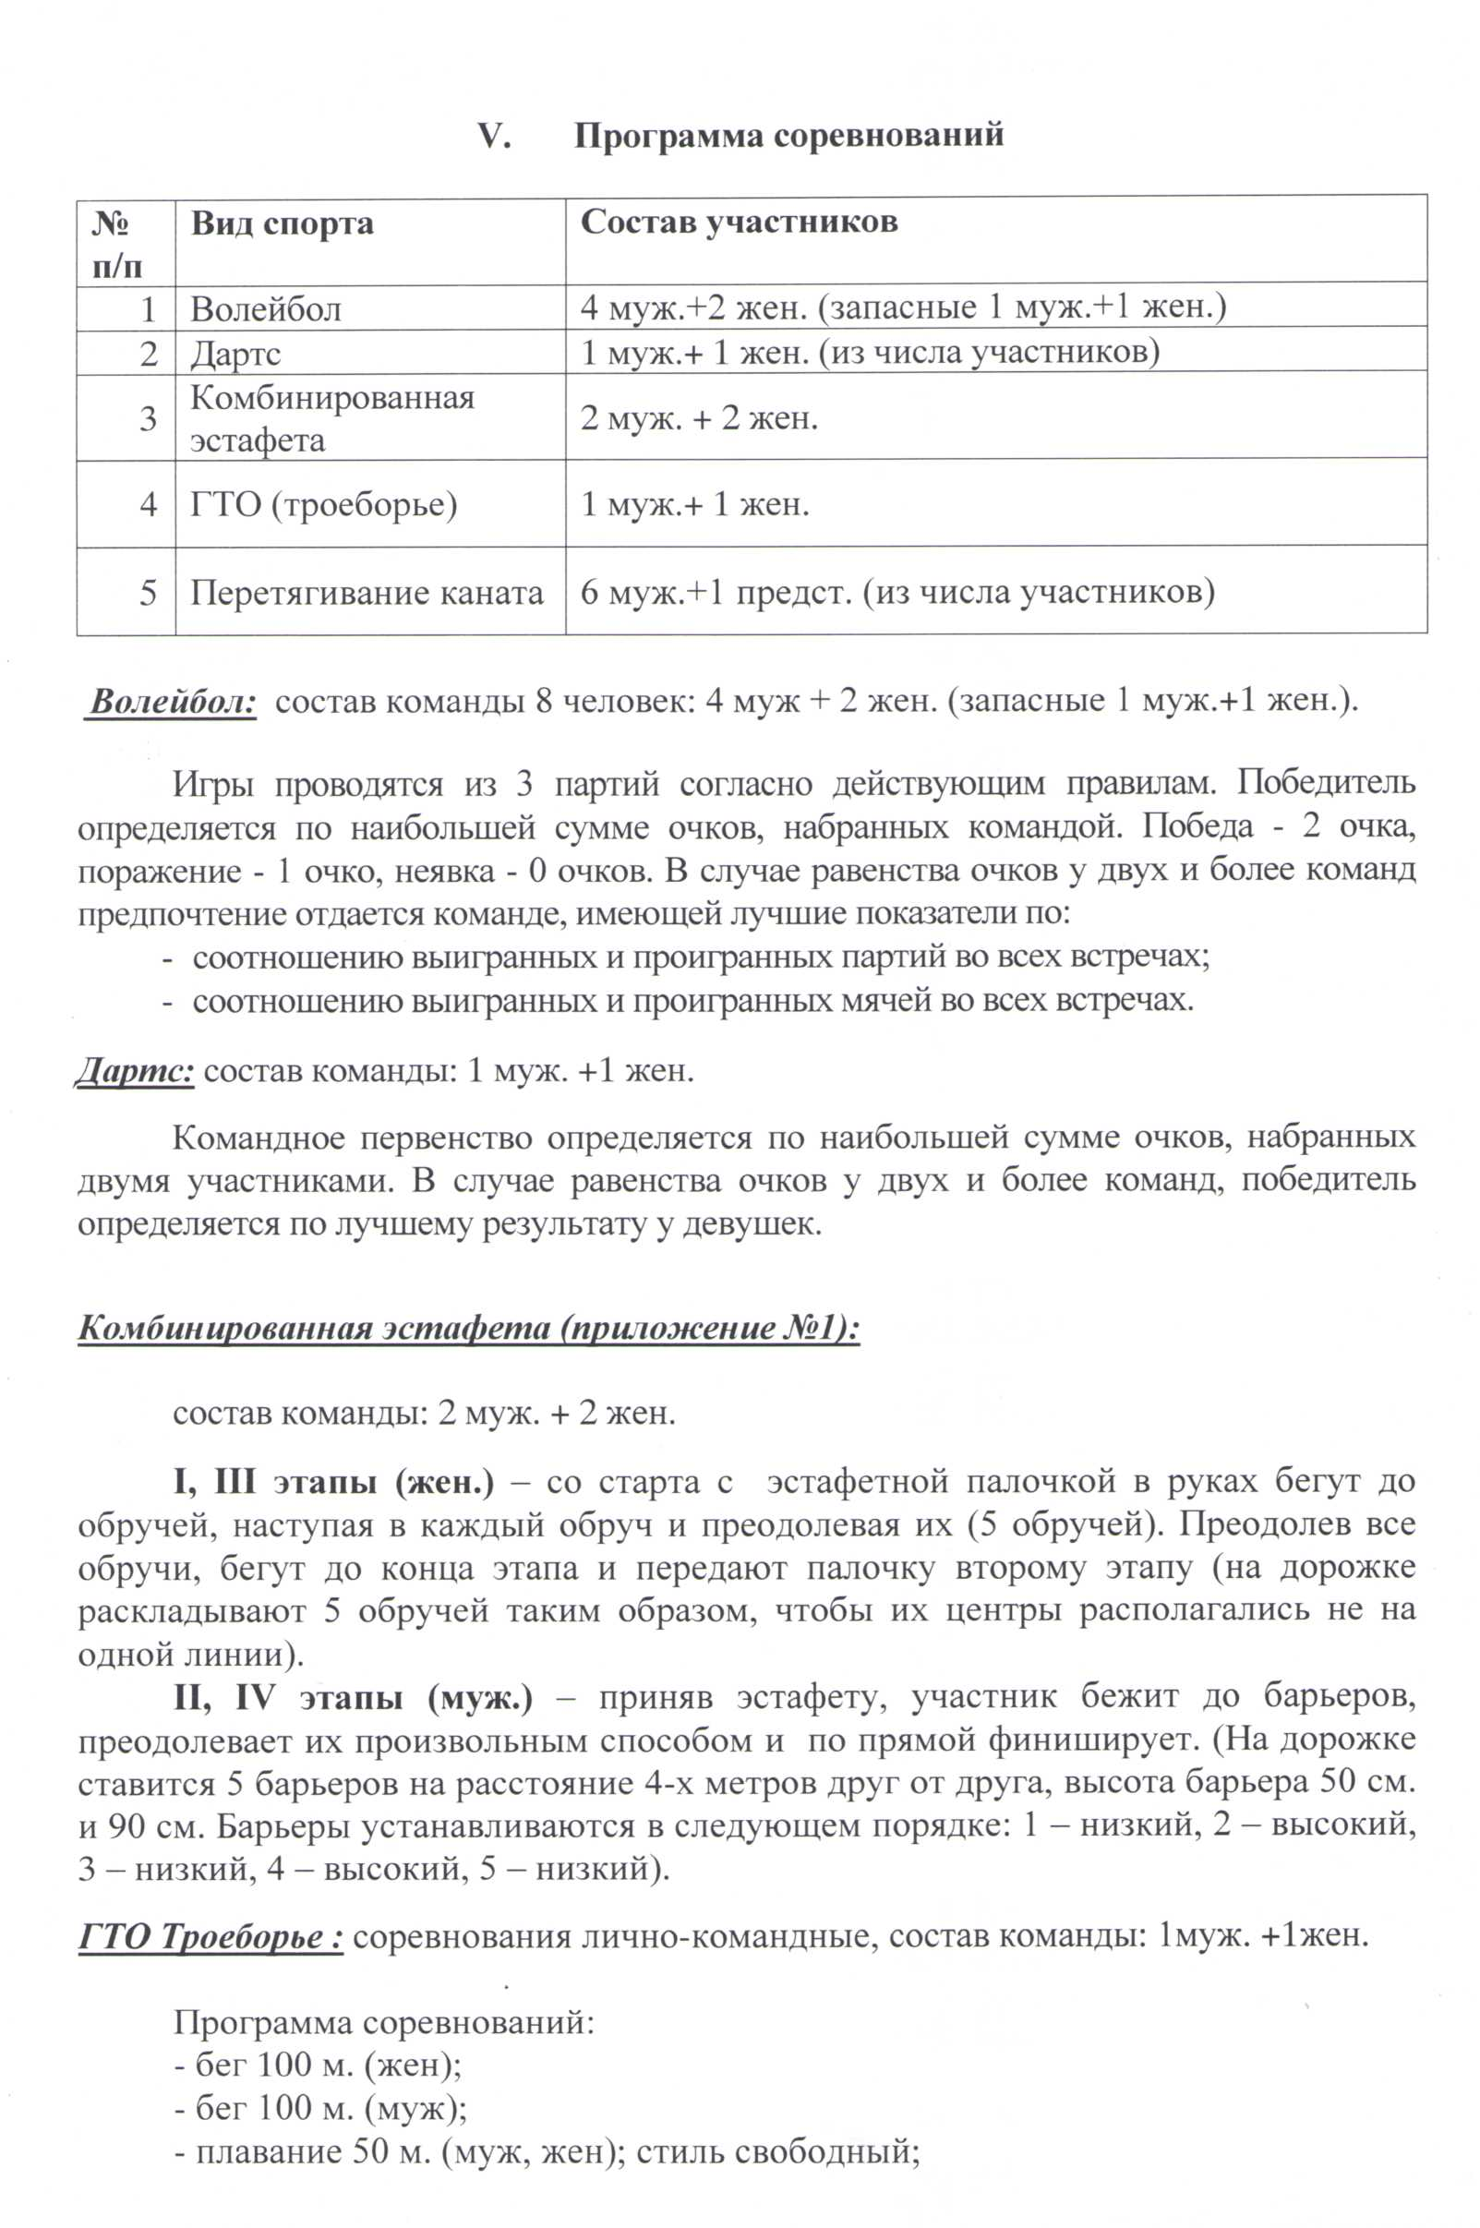

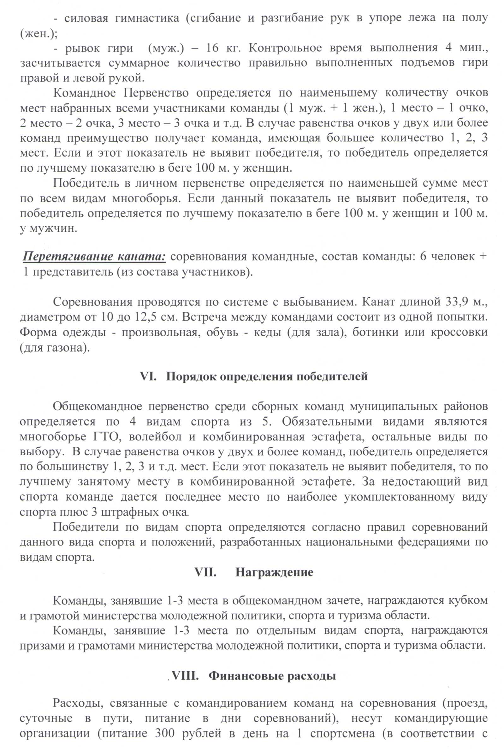
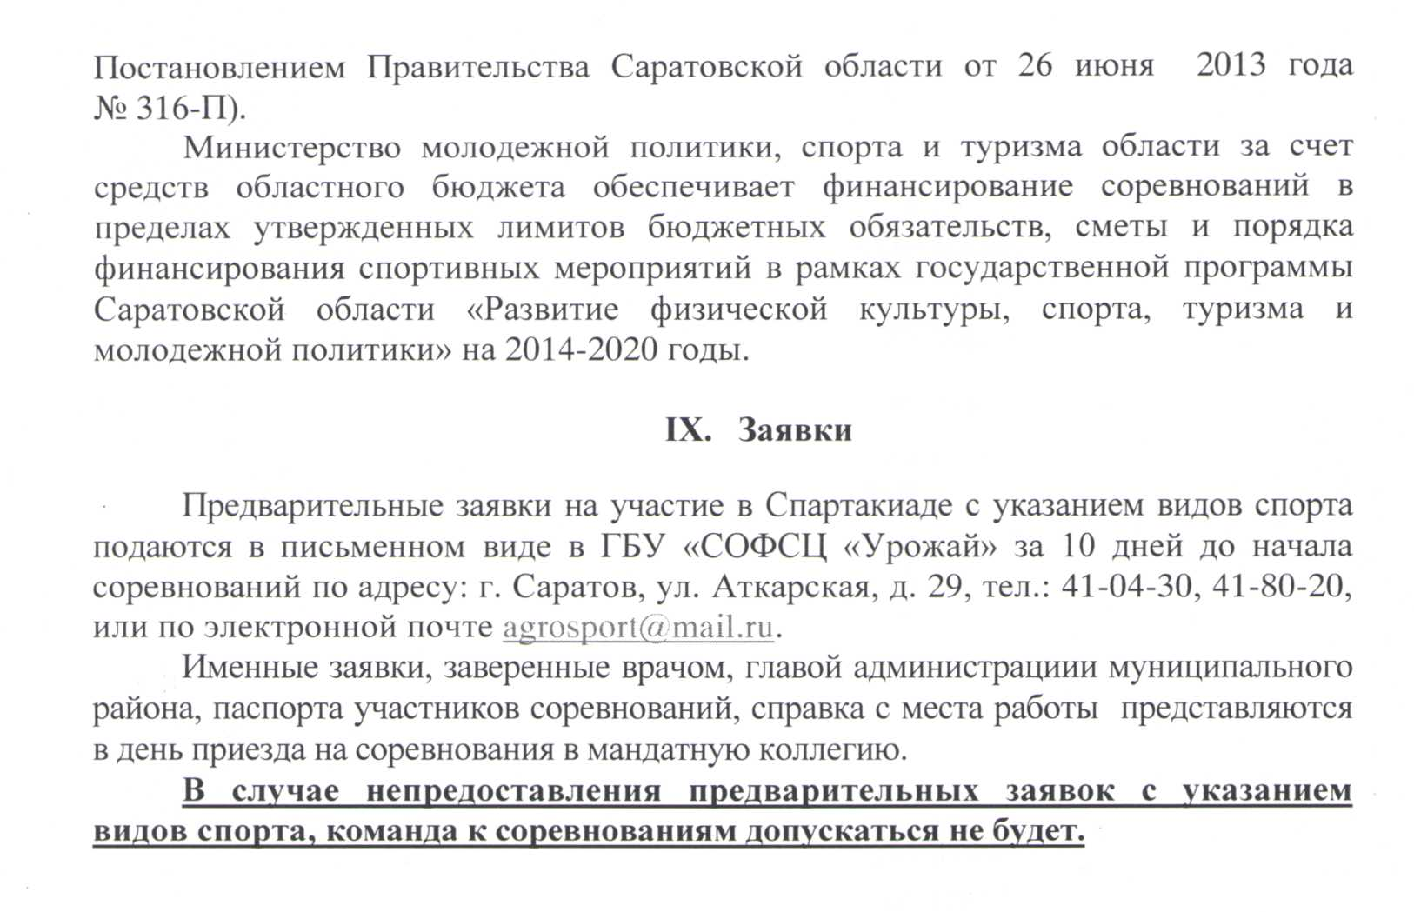
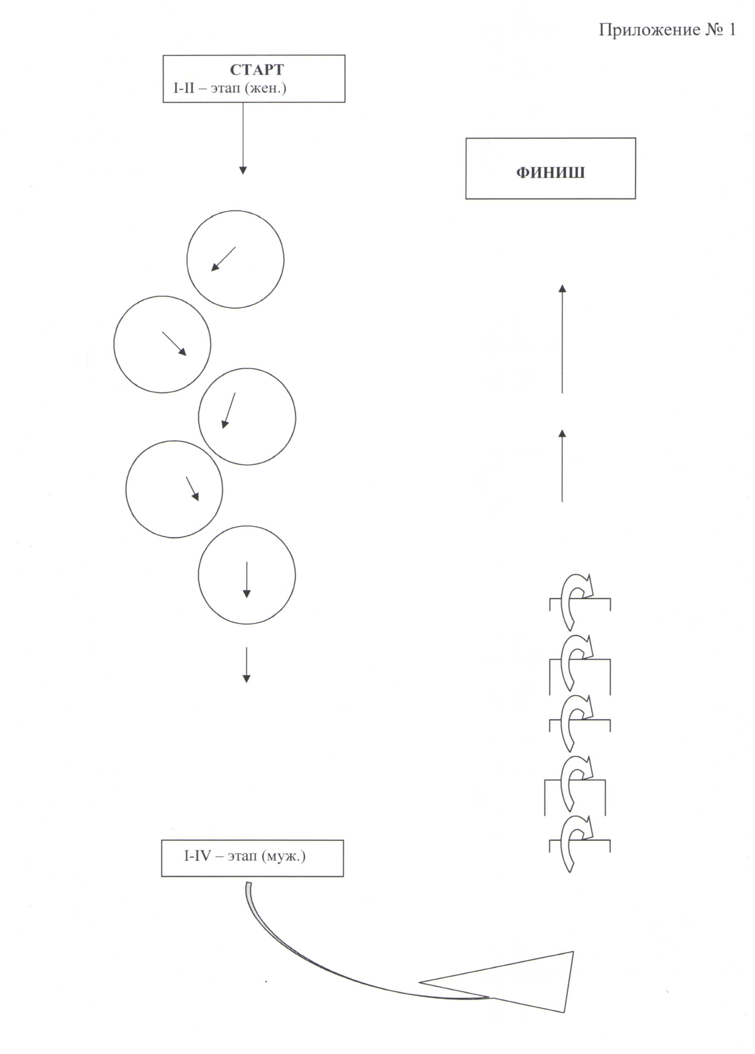

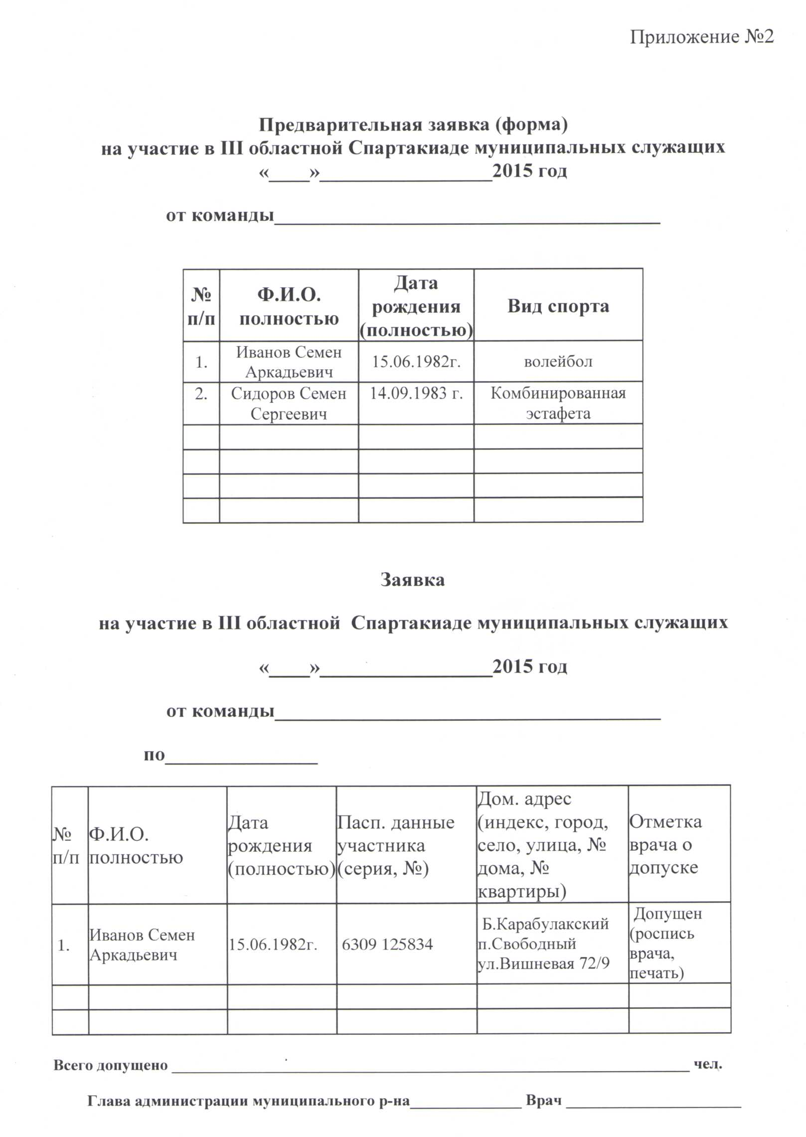
левооережье
1 зона
Ответственные  Администрация  Новоузенского  муниципального  р-на | 18.09.2015 | Питерский |  | Краснокугский |  |  |  | Александрово Гайский
2 зона
Ответственные  Администрация  Энгельсского  муниципального  р-на | 25.09.2015 | Марксовский |  | Советский |  |  |  | Балаковский |  |  |  | Ровенский
 | 3 зона
Ответственные  Администрация  Пугачевского  муниципального  р-на | 23.09.2015 | Ивантеевский |  | Перелюбский |  |  |  | Духовницкий |  |  |  | Краснопартизанский
4 зона
Ответственные  Администрация  Ершовского  муниципального  р-на | 25.09.2015 | Дергачевский |  | Озинский |  |  |  | Федоровский |  |  |  | ЗАТО  «Михайловская»
правобережье
1 зона
Ответственные  Администрация  Вольского  муниципального  р-на | 16.09.2015 | Базарно-  Карабулакский |  | Балтайский | Хвалынский |  |  |  | Воскресенск  ий |  |  |  | ЗАТО  «Шиханы»
2 зона
Ответственные  Администрация  Аткарского  муниципального  р-на | 19.09.2015 | Петровский | Новобурасский |  |  | Татищевский |  |  |  | ЗАТО «Светлый»
3 зона
Ответственные  Администрация  Балашовского  муниципального  р-на | 24.09.2015 | Калининский | Красноармейский |  |  | Самойловский |  |  |  | Саратовский |  |  |  | Лысо  горский
4 зона
Ответственные  Администрация  Ртищевского  муниципального  р-на | 22.09.2015 | Екатериновский |  | Аркадакский |  |  | Турковский |  |  |  | Романовский
Полуфиналы: Ртищево 29.09.2015 г., Энгельс 29.09.2015 г.

Приложение № 4

Соревнования I- го этапа проводятся с 7 по 17 сентября 2015 года.
Зональные соревнования проводятся с 18 по 25 сентября 2015 г.
Полуфинальные соревнования проводятся 29 сентября 2015 г.(г.Энгельс и г.Ртищево).
Команды, занявшие 1-2 места в полуфиналах примут участие в финальных соревнованиях III областной Спартакиады муниципальных служащих 07 октября 2015 в г.Ртищево в ФОКе МУ СОК «Локомотив».
Команды, занявшие 2 места в зонах, получает по 7 очков.
Команды, занявшие 3 места в зонах, получает по 8 очков.
Команды, занявшие 4 места в зонах, получает по 9 очков.
Команды, занявшие 5 места в зонах, получает по 10 очков.
Команды, занявшие 6 места в зонах, получает по 11 очков.
Команды, занявшие 3 место в полуфинальных соревнованиях, получают по 5 очков
Команды, занявшие 4 место в полуфинальных соревнованиях, получают по 6 очков
Ответственным за проведением соревнований представить отчет в ГБУ «СОФСЦ «Урожай» в течении 2-х дней после проведения соревнований по факсу 41-04-30, 41-80-20 или по электронной почте Email: agrosport@mail.ru. Итоги зональных соревнований предоставить до 26.09.2015г. в ГБУ «СОФСЦ «Урожай».

